МИНИСТЕРСТВО НАУКИ И ВЫСШЕГО ОБРАЗОВАНИЯ
РОССИЙСКОЙ ФЕДЕРАЦИИ
ФЕДЕРАЛЬНОЕ ГОСУДАРСТВЕННОЕ БЮДЖЕТНОЕ ОБРАЗОВАТЕЛЬНОЕ УЧРЕЖДЕНИЕ ВЫСШЕГО ОБРАЗОВАНИЯ

«БЕЛГОРОДСКИЙ ГОСУДАРСТВЕННЫЙ ТЕХНОЛОГИЧЕСКИЙ УНИВЕРСИТЕТ им. В. Г. ШУХОВА» (БГТУ им. В.Г. Шухова)


Кафедра программного обеспечения вычислительной техники и автоматизированных систем

Лабораторная работа №1
по дисциплине: Системное моделирование
тема: «Поведение механических системы в статике»

Выполнил: ст. группы ПВ-223
Дмитриев Андрей
Проверил:
Полунин А.И.

Белгород, 2024 г.
Цель работы:
1. Разработать математическую модель, описывающую поведение элементов механической системы в статике (конкретный вариант табл. 1).
2. Разработать программу на основании математической модели и произвести расчёты.

Уравнения поведения системы в статике получают на основании закона механики. В условии равновесия системы сумма всех сил (моментов сил), действующих по каждой координате, равна нулю. Полученную систему нелинейных алгебраических уравнений необходимо решать методом Ньютона.
Для выполнения лабораторной необходимо студенту ввести в своем варианте возмущающую силу, приложенную к какому - либо элементу системы, для выведения ее из положения равновесия. Провести расчеты при разных значениях возмущающей силы, выводя значения этой силы и координат элементов системы. Определить значение возмущающей силы, при которой статическое состояние системы переходит в динамическое (точка бифуркации).

Вариант 2:

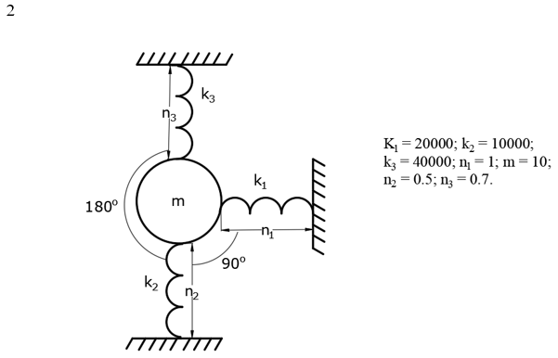
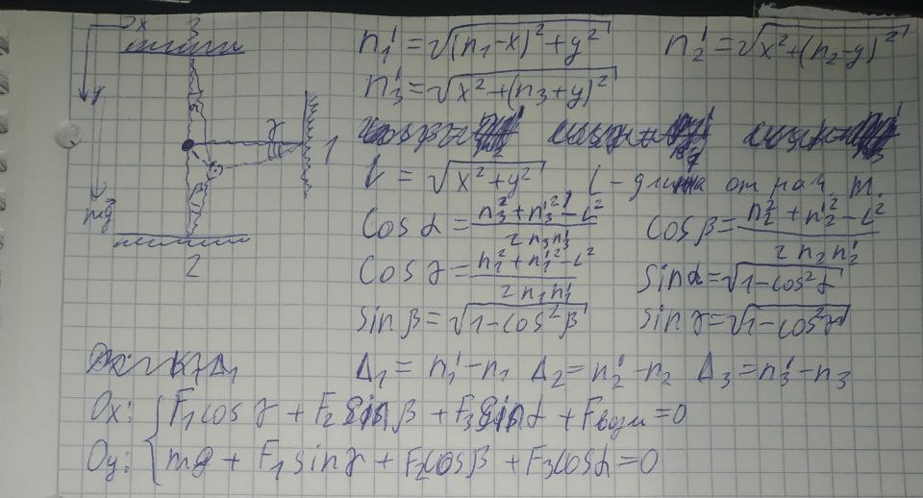

Код программы:
import numpy as np
k1 = 20000.
k2 = 10000.
k3 = 40000.
n1 = 1.
n2 = 0.5
n3 = 0.7
m = 10.
dif = 0.001
g = 9.8
F = 0
def equationOX(x, y):
c1 = np.sqrt(pow(n1 + x, 2) + y * y)
c2 = np.sqrt(pow(n2 - y, 2) + x * x)
c3 = np.sqrt(pow(n3 + y, 2) + x * x)
return F + k1 * (c1 - n1) * (n1 + x) / c1 + k2 * (c2 - n2) * x / c2 + k3 * (c3 - n3) * x / c3
def equationOY(x, y):
c1 = np.sqrt(pow(n1 + x, 2) + y * y)
c2 = np.sqrt(pow(n2 - y, 2) + x * x)
c3 = np.sqrt(pow(n3 + y, 2) + x * x)
return m * g + k1 * (c1 - n1) * y / c1 + k2 * (c2 - n2) * (n2 - y) / c2 + k3 * (c3 - n3) * (n3 + y) / c3
def equationOXDerivativeX(x, y):
return (equationOX(x + dif, y) - equationOX(x - dif, y)) / (2 * dif)
def equationOXDerivativeY(x, y):
return (equationOX(x, y + dif) - equationOX(x, y - dif)) / (2 * dif)
def equationOYDerivativeX(x, y):
return (equationOY(x + dif, y) - equationOY(x - dif, y)) / (2 * dif)
def equationOYDerivativeY(x, y):
return (equationOY(x, y + dif) - equationOY(x, y - dif)) / (2 * dif)
print(f"{'F':>8} | {'x':>13} | {'y':>14} |")
for F in range(2500, 4501, 10):
Values = np.zeros(2)
for _ in range(100):
w = np.array(
[[equationOXDerivativeX(Values[0], Values[1]), equationOXDerivativeY(Values[0], Values[1])],
[equationOYDerivativeX(Values[0], Values[1]), equationOYDerivativeY(Values[0], Values[1])]])
fVal = np.array([equationOX(Values[0], Values[1]), equationOY(Values[0], Values[1])])
ffff = np.linalg.inv(w) @ fVal
Values[0] -= ffff[0]
Values[1] -= ffff[1]
print(f"{F:8} | {-Values[0] * 100:>10.3 f} cm | {-Values[1] * 100:>11.3f} cm |")

Вывод программы:
F | x | y |
4000 | 21.163 cm | 7.634 cm |
4010 | 21.235 cm | 7.695 cm |
4020 | 21.309 cm | 7.757 cm |
4030 | 21.382 cm | 7.819 cm |
4040 | 21.457 cm | 7.883 cm |
4050 | 21.532 cm | 7.947 cm |
4060 | 21.607 cm | 8.013 cm |
4070 | 21.684 cm | 8.079 cm |
4080 | 21.761 cm | 8.147 cm |
4090 | 21.839 cm | 8.216 cm |
4100 | 21.917 cm | 8.286 cm |
4110 | 21.997 cm | 8.358 cm |
4120 | 22.078 cm | 8.431 cm |
4130 | 22.159 cm | 8.505 cm |
4140 | 22.242 cm | 8.581 cm |
4150 | 22.325 cm | 8.658 cm |
4160 | 22.410 cm | 8.737 cm |
4170 | 22.496 cm | 8.818 cm |
4180 | 22.583 cm | 8.901 cm |
4190 | 22.672 cm | 8.985 cm |
4200 | 22.762 cm | 9.072 cm |
4210 | 22.853 cm | 9.161 cm |
4220 | 22.947 cm | 9.253 cm |
4230 | 23.042 cm | 9.347 cm |
4240 | 23.139 cm | 9.445 cm |
4250 | 23.239 cm | 9.545 cm |
4260 | 23.341 cm | 9.649 cm |
4270 | 23.445 cm | 9.756 cm |
4280 | 23.553 cm | 9.868 cm |
4290 | 23.663 cm | 9.985 cm |
4300 | 23.778 cm | 10.106 cm |
4310 | 23.896 cm | 10.234 cm |
4320 | 24.020 cm | 10.369 cm |
4330 | 24.149 cm | 10.511 cm |
4340 | 24.285 cm | 10.663 cm |
4350 | 24.429 cm | 10.827 cm |
4360 | 24.584 cm | 11.005 cm |
4370 | 24.752 cm | 11.202 cm |
4380 | 24.939 cm | 11.426 cm |
4390 | 25.155 cm | 11.689 cm |
4400 | 25.423 cm | 12.025 cm |
4410 | 25.853 cm | 12.584 cm |
4420 | 24.739 cm | 11.013 cm |
4430 | 22.980 cm | 8.595 cm |
4440 | 30.327 cm | 18.673 cm |
4450 | 50.994 cm | 139.405 cm |
4460 | 51.026 cm | 139.395 cm |
4470 | 27.076 cm | 14.067 cm |
4480 | 51.090 cm | 139.377 cm |
4490 | 51.123 cm | 139.368 cm |
4500 | 51.155 cm | 139.359 cm |

Вывод: В ходе лабораторной работы научились составлять математическую модель, на основе которой написали программу для определения точки бифуракции, использовав метод Ньютона.

GitHub: https://github.com/AnDreV133

